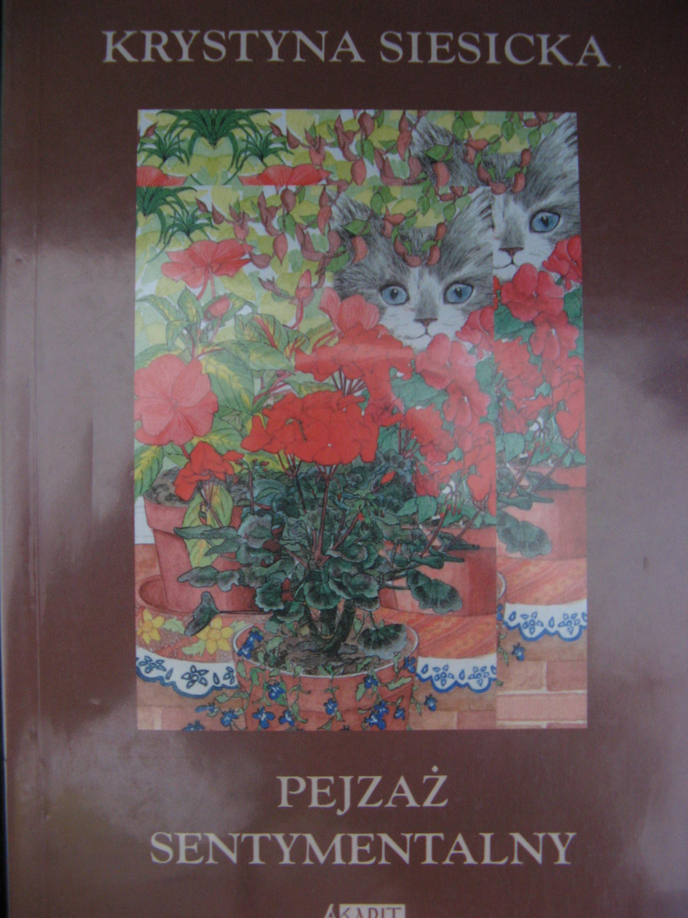
Krystyna Siesicka
„Pejzaż sentymentalny”
MAŁŻEŃSTWO, DZIECI, WSPOMNIENIA.
Mada porzuciła Marcina, ponieważ poznała Dawida, który był saksofonistą i się zakochała. Urodziła dziecko, chłopczyka, którego nazwała Kacper. Odziedziczył on po tacie talent do grania oraz słuch. Marcin poślubił Mariolę. Po kilkunastu latach Mada przyjechała ze swoim synem do Osady, poznała wtedy jego dziewczynę – Tinę(jak się później okazało była córką Marcina). Tina podrywała, kusiła i urzekała na początku chłopaka potem zaś zaczęła się nim opiekować i troszczyć się o niego, nawet karmili się nawzajem. Pewnego dnia Mada rozmawiała z Tiną. Lecz nie dowiedziała się zbyt dużo o niej. Zadzwoniła do Alki dowiedzieć się jeszcze czegoś o niej w ogóle, co słychać. Jeśli chcecie wiedzieć, jak potoczyły się dalsze losy bohaterów – musicie koniecznie przeczytać tę książkę.
Polecam: Kinga Krzywicka
kl. II Gimnazjum

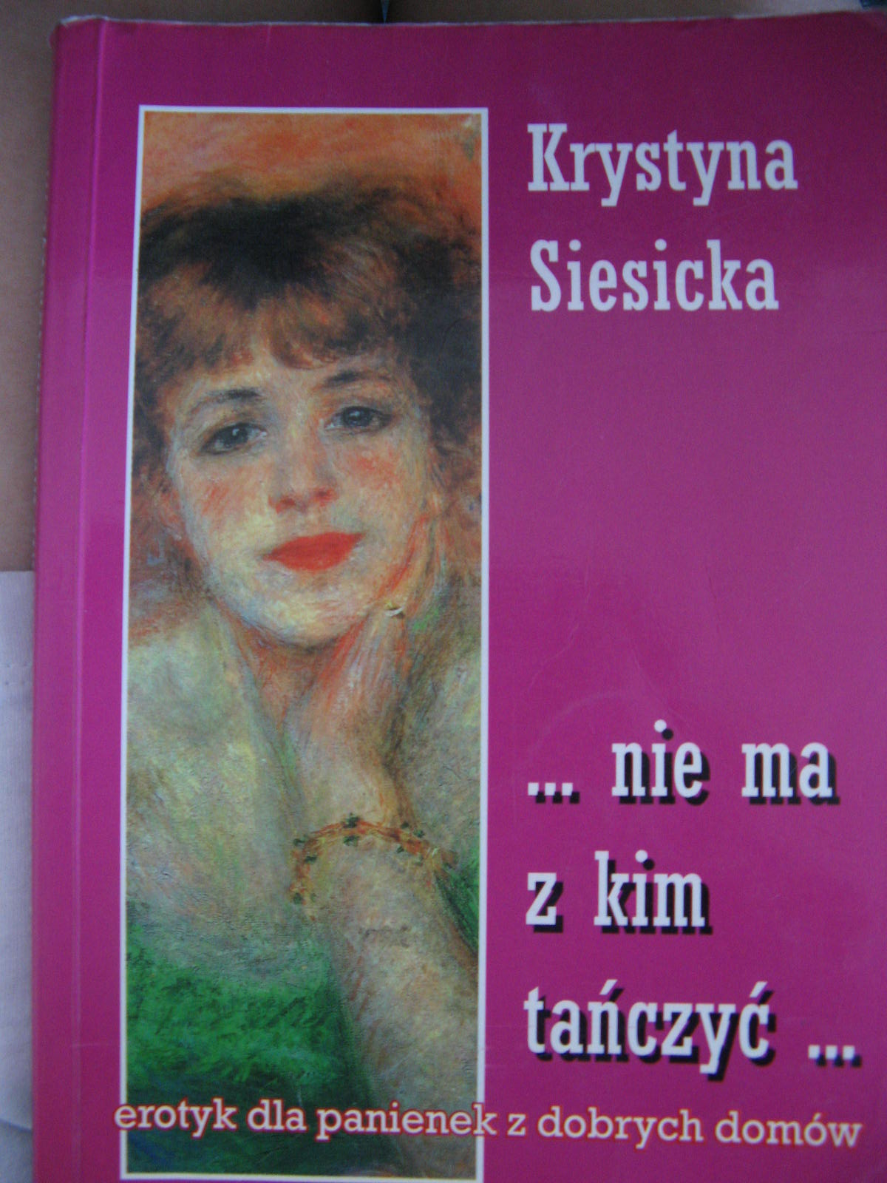
Autorka: Krystyna Siesicka
Tytuł: … nie ma z kim tańczyć…

Powieść, którą autorka żartobliwie nazwała erotykiem dla panienek z dobrego domu. Książka o tym, jak często w życiu splata się to, co było z tym, co jest, o tym, jak łatwo zmieszać śmiech ze łzami i prawdę z fikcją. A także o tym, jak pisząc, ulega się nie tylko własnym wzruszeniom, ale i skłonnościom do żartu. Ten erotyk to jednocześnie wielowątkowa opowieść o warszawskiej rodzinie, saga o tych, którzy byli i o tych, którzy są.
Polecam: Kinga Buczyńska kl. II Gimnazjum

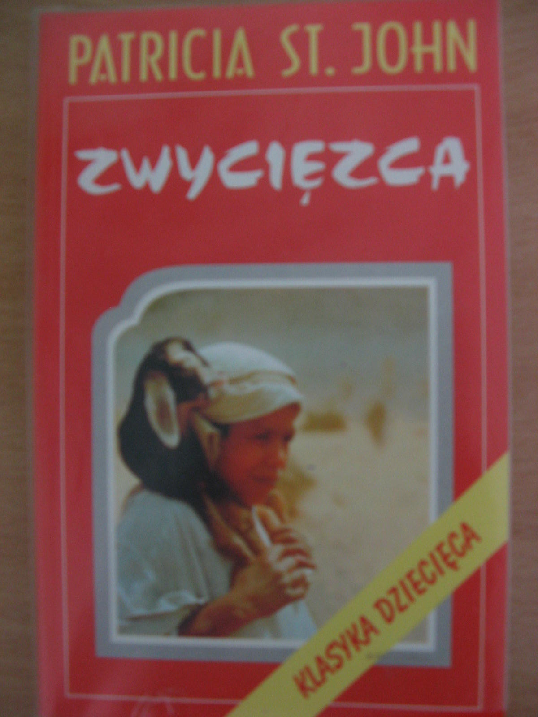
„Zwycięzca”
Autor: Patricia St. John
Książka opowiada o mężczyźnie imieniem Filo, jest to syn rybaka, żyjący w Fenicji na początku naszej ery. Nad jego rodziną ciąży przekleństwo Illiryka, starsza siostra chłopca, cierpi na straszną chorobę objawiającą się gwałtownymi atakami szału . Książka jest przeznaczona dla dojrzałych odbiorców .
Polecam: Julita Surowiecka
kl. II Gimnazjum

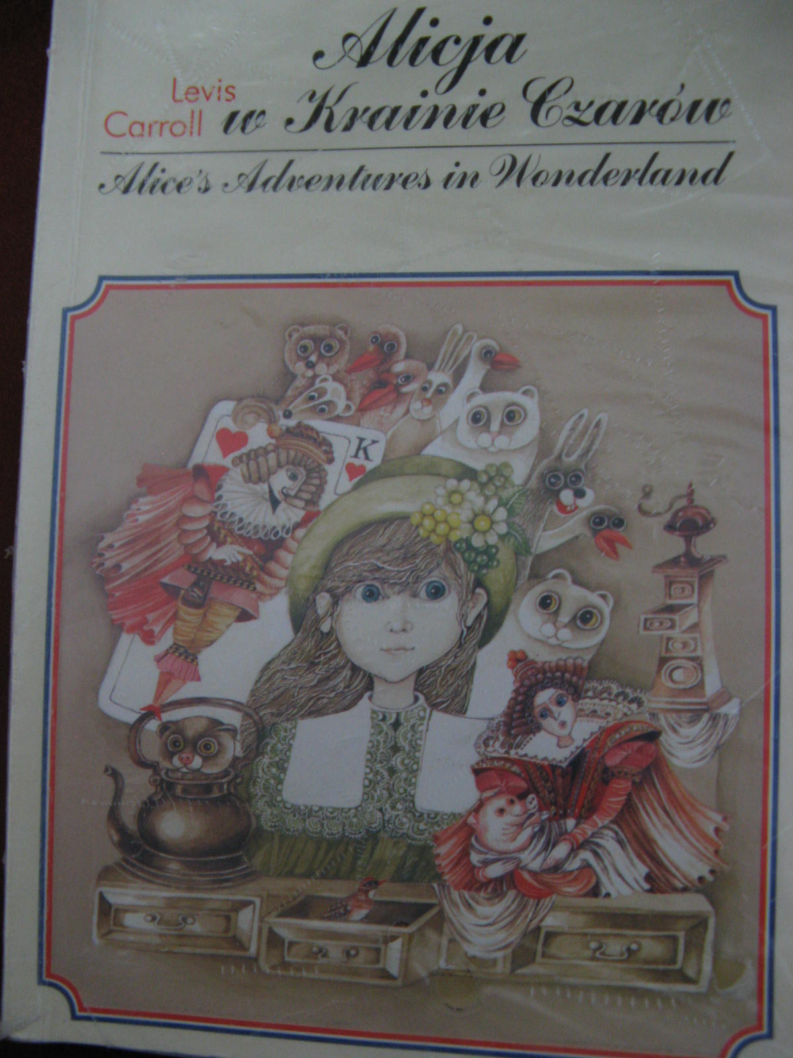
Alicja w Krainie Czarów
Levis Carroll

Klasyczna powieść dla dzieci, która zaczarowała świat dorosłych! Niezapomniana historia na pograniczu snu i jawy. Tytułowa bohaterka w pogoni za Białym Królikiem wpada w podziemny tunel. Za pomocą magicznych ciasteczek zmieniających wzrost dostaje się do fantastycznej krainy, w której wszystko może się zdarzyć.
Polecam: Angelika Wróblewska kl. II Gimnazjum

